**2.8 列表**

**2.8.1 有序列表**

Ol o:order 有序 准守

L: list 表单

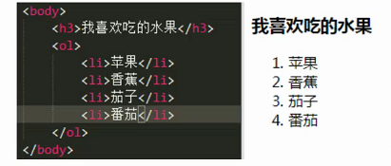

基本语法：

<ol>

<li></li>

</ol>

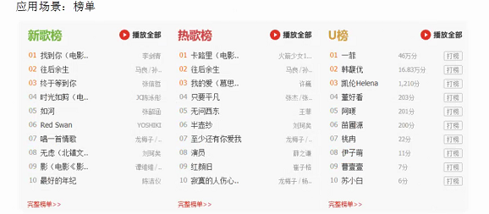

2.8.1无序列表(重点)

标准语法：

<ul>

<li>这里填写列表内容</li>

</ul>

### Ul u:unorder 未准守的 l:list

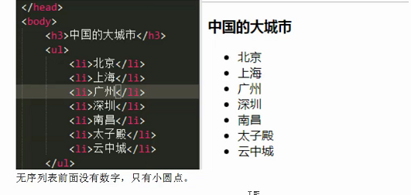

三个样式：

Square（广场） 小方块

Circle（圆环） 空心小圆圈

Disc（唱盘 DVD VCD）实心小圆圈

三者之间可以进行转换，只需要在ul标签里面写上type=””

应用场景：

1. 导航条，超过90%以上的导航条都是用无序列表做的
2. 电商平台的商品列表

2.8.3 自定义列表

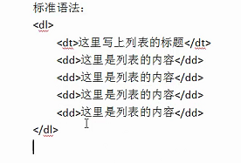

Dl d：definition定义 l:list表单

Dt d: definition定义 t:title标题

Dd d:definition定义 d:description 描述

标题、描述内容字体样式展示都是一样的！

自定义列表的应用场景：

其实现在自定义列表很少使用，跟有序列表一样，使用都比较少了。

## 2.8.4 总结列表规范

1. 所有的列表都是一个组合。Li和ul、li和ol等都是成双成对出现，因此我们把这种叫做标签组，要写就写完整；
2. Li它是不能单独存在的，li必须包裹在ul里，但是li同时可以再次包裹ul。（因此所有的裂变内容都需要写在li里）；
3. Ul里面只能包裹li，不要写其他东西

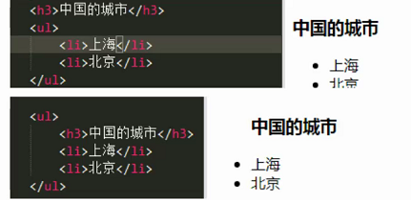

显示都是可以先显示的

但是这种写法是不合法的，违反html标准的，也是不符合开发思路。

## 2.9 Div 和span

**2.9.1 div**

Div是html中最为重要的一个标签，基本在以后的工作中，网页的布局首先使用到的就是div,div全称divsion，就是分割的意思，也就是网页有若干个小盒子（这个盒子就叫div）分割出来的。

语法：<div>content</div>

1. div是个基础，它可以包裹任何的标签（div只是一个容器）
2. Div可以包裹div

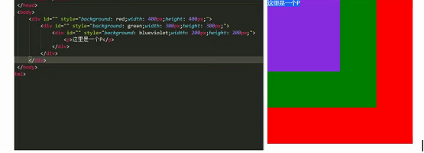

**2.9.2 span**

Span:范围、跨度的意思。她是一个文本级的标签，也就是说span是用来放置文字。

当然除了文字以外，span还可以放图片和以及表单

注意只能放文字、图片、表单。

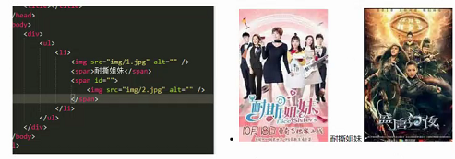

## 2.9.3 总结

Span里面放置小元素

Div里面放置大元素

我们把Html中的标签分文两个等级

1. 文本标签：放置文字和图片 a\img\h\p
2. 容器级标签：可以放置所有的东西 div\ul li\dd dt\span

虽然所有的标签都可以去包裹东西，但是我们在html中最讲究的是标签的语义，语义是要认清这个标签到底是干嘛用的，专人办专事

## 2.10 表单

form

用来收集用户的信息，信息是由用户主动填写上传而来（提交动作）

语法：<form action="" method="post">

表单内容

</form>

Action属性 表示你的表单内容提交到哪里去

Method 属性 表示使用什么http方法 gei/post(默认)

## 2.10.1 文本框

用来给用户输入数据信息的东西

<input type="text"/> 文本

<input type="password"/>密码

默认值：value

默认值和提示语是两码事

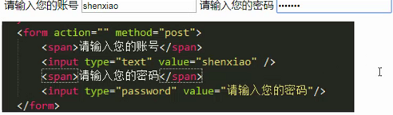

当然还可以用h来结合，但是h会换行

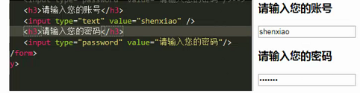

## 2.10.2 单选框

特点：只能选择一个，互相排斥

Name 在单选框中不是天生互相排斥的，因此我们需要去手动设置排斥内容，因此回给input添加一个名字，这样它就有了一个相同的属性，这个属性就是用name来设定，至于name里面填写什么，是你主观去命名的

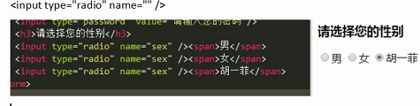

## 2.10.3 复选框

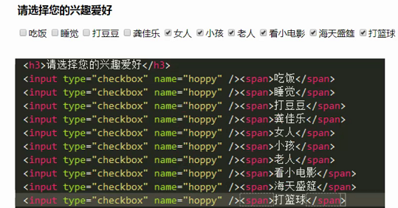

标准语法

<input type="checkbox" name="" />

## 2.10.4 下拉列表

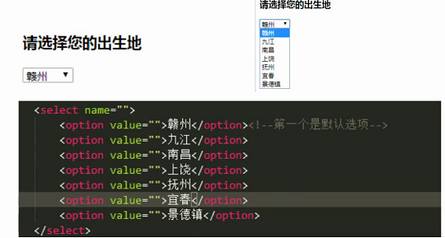

语法：<select name="">

<option value=""></option>

</select>

## 2.10.5 多行文本框（文本域）

语法：<textarea name="" rows="" cols=""></textarea>

Area :区域 text:文本

1. Rows ：行
2. Cols : 列

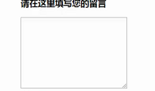

文本域是一个标签对，但是这个标签对里面不写内容，它的主要功能是提供用户去书写，在留言板常见

## 2.10.6 按钮（三种按钮）

1.普通按钮



语法

1. 提交按钮

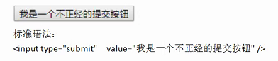

1. 重置按钮

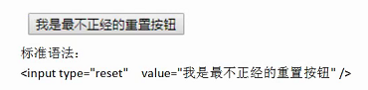

## 2.10.7 label标签



这里使用span是非常不规范的写法，甚至可以说违法

语法：

<label for=””>男</label>



就是表单中的标题（标签），起到和数据绑定的作用



2.11 html杂项

2.11.1 注释

Ctrl+?

跟js的注释不同 是两个尖括号 拼起来

2.11.2 htm废弃标签

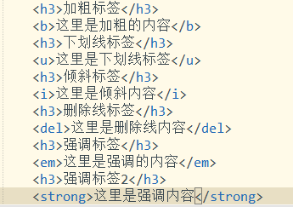

## 2.10.8 小标签

<br/> 换行

<hr/> 横线

## 2.10.9 实体字符

&nbsp;& 空格

&copy；

&lt; 小于号

&gt; 大于号

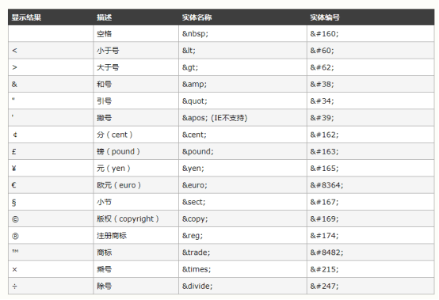

语义：标签用来干什么！ 不满足语义是违法的

语法：标签的标准写法